附件2：

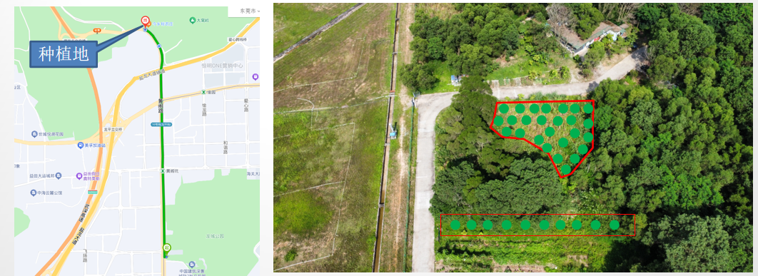
龙城街道盐龙大道与黄阁路交会处东北侧（宗地号 GLC-004、GLC-134林地）

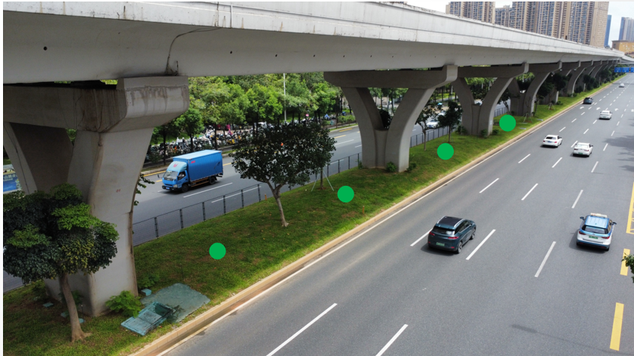
龙岗大道龙城段（道路附属绿地）
迁移树木种植地点位置示意图

